Como os Pais podem ajudar

Tornando o Ano Escola Mais Atrativo
Duniway Elementary School
O que muda no mundo durante um ano?
Vamos a necessitar de muita ajuda de adultos para que algumas dessas atividades funcionem. A ajuda dos pais será necessária para observar os diários e livros da aula. Necessitaremos voluntários para nos levar de carro ao Jardim Rhododendron e nos cuidar enquanto estivermos lá. Se você souber fazer uma apresentação com slides ou usar software de publicação, sua ajuda será inestimável para fazer nossa apresentação com slides e diários. Você é bem-vindo para ajudar durante a semana ou com as viagens. Por favor, diga de que maneira pode nos ajudar.
Duniway Elementary
7700 SE Reed College Pl.
Portland, OR 97202

Phone: 503-916-6343
Voice mail: 503-916-3625
Fax: 503-916-2623
Email: pubinfo@pps.k12.or.us
Duniway Elementary School

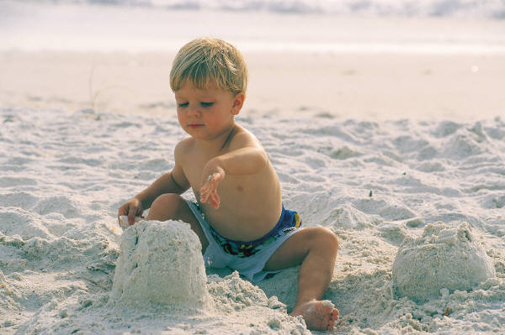
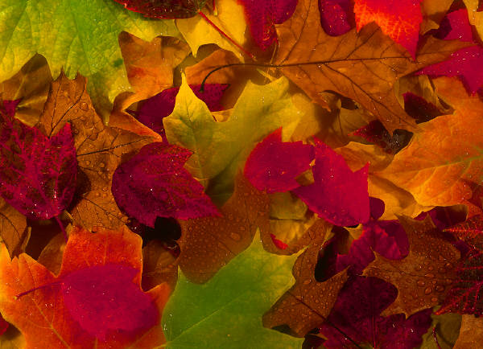
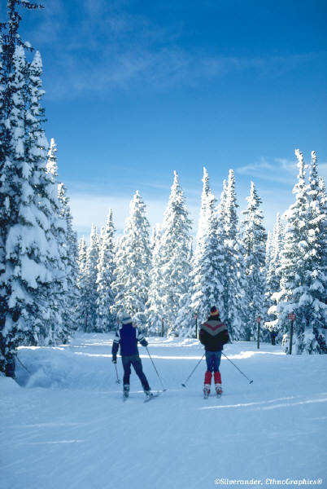
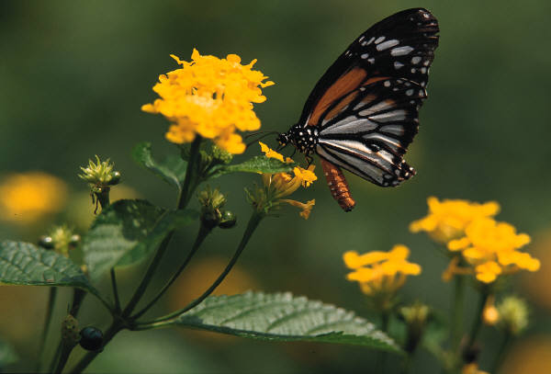

Como nossas vidas mudam com as estações?

Como está o clima agora em outras partes do mundo?

Durante o ano as crianças estarão aprendendo sobre as estações do ano e as mudanças que ocorrem no clima e nas árvores como parte do curso de ciências. Este folheto contará a você sobre algumas das atividades que estaremos fazendo como parte desta unidade.
Verão

Como ainda temos
duas semanas de
verão no começo do ano, vamos lá fora escolher “nossa” árvore. Tiraremos uma foto de todos nós perto dela. Começaremos nossos diários de observação fazendo um desenho de nossa árvore como ela é agora. Faremos faixas e um livro da turma. Também vamos fazer uma curta apresentação de slides no computador para contar o que sabemos sobre o verão. As crianças decidirão as palavras e escolherão as fotos entre outras atividades.

Duniway Elementary
7700 SE Reed College Pl.
Portland, OR 97202

Phone: 503-916-6343
Voice mail: 503-916-3625
Fax: 503-916-2623
Email: pubinfo@pps.k12.or.us
Vamos começar um gráfico diário do clima para comparar nossa estação/clima local com outros lugares do mundo.
Outono
No outono, nós
vamos ver nossa árvore outra vez. Nós continuaremos fazendo nossos diários de observação, livros da aula, faixas, apresentações de slides e gráfico do clima. Adicionaremos um diário das estações com as crianças observando o conteúdo, escolhendo os gráficos e decidindo o formato. Também vamos começar a visitar em cada estação o Jardim Crystal Springs Rhododendron para ver as plantas e animais e ver que mudanças ocorrem.

Primavera
Na primavera,
vamos repetir todas
nossas atividades e cada estudante
vai fazer sua própria apresentação de slides. No final de maio, nós começaremos a comparar as estações do ano e as mudanças que observamos. Vamos criar o livro de Nossas Estações Favoritas para apresentá-lo a um representante da Fundação Nacional do Dia da Árvore durante nosso Festival de Estações no final do ano.
Inverno

No inverno vamos repetir todas essas atividades — comparando nosso clima, vendo nossa árvore, escrevendo nossos diários de aula, criando apresentações de slides, indo ao Crystal Springs, e assim por diante. Também estamos esperando um pouco de frio e/ou dias nevados.

